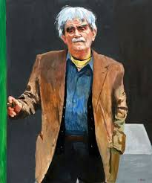
Juhász Ferenc
Konok Tamás, a titkot kereső

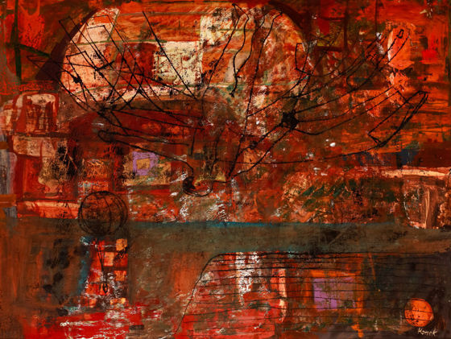
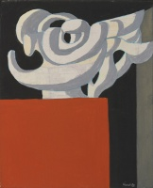
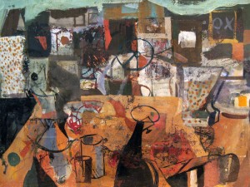
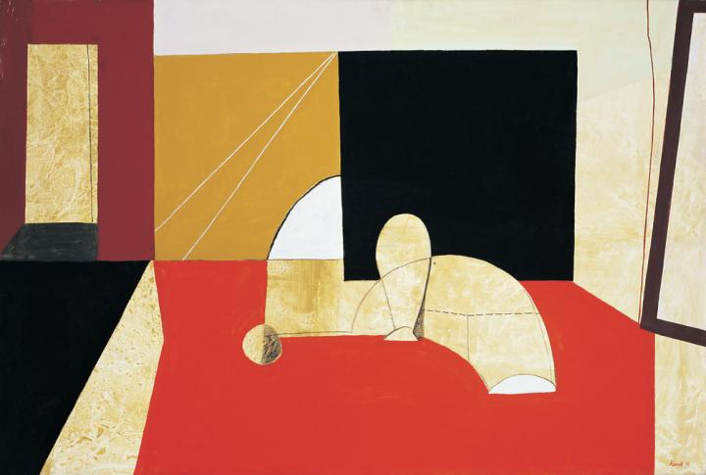
Fiatal költőként Fekete páva címmel verset írtam a költő-barátom-hoz, Kormos Istvánhoz. Idézem első két sorát: „Szögletek, horpadások, pontok, vonalak egyensúlya ez a fej”. Az idézet azért, mert erről a két ifjúkori sor-ról mindig Konok Tamás jut eszembe. Lénye, festészete. Mert ő is volt fiatal. Amikor megismertem, csikó fiúként még ott ácsorgott és lege-lészett a többi fiú-csikóval Bernáth Aurél hatalmas, szelíd zöldrét-szívén, Csernus Tiborral, Szabó Ákossal, Rátkay Endrével. Ott erősödtek, és gyarapodtak a festővé-változásban. Aztán ki-ki más dimenzióba nőtt át indulata és ihlete szerint. Téren és idő át növesztette őket a mást másként-akarás. Gyönyörű szárral átnőve és áthajolva a múlt-idő akkori jelenéből a győztes-vérkeringésű jövő-időbe. Mint ahogy a kerti fakerítés rács-szünetén átnő zöld szárral a piros-cirmos tulipán egy másik térbe, s a neki-újban kelyhesedik, élő szívként. A régi tér üzenetét hozva. De szép a tengeri hal, a fehér hattyú, egy vadrózsabokor zöld levelének pihe-szőrzete, meg a mítoszi ló, aki maga az Isten, s hívővé dobja le, torpanva rúgja le magáról a hitetlent a Bibliában, s jegyzi kurvák-kal, bűnözőkkel, látomásbűnökkel a virágozva múló időt az egyik, a másik a természet és a szerelem-csoport lődörgő lenyomat-készítője, a harmadikban a mitológia és Dante dühöng gyönyörű habzással és pontos látomás-térképekkel, millimikron-sűrűségű és szigorú szenvedéllyel. De Konok Tamás, e kiállítás hőse valaki más. Egyszerűség, kutatás, vallomás. Titkot kereső áldásos varázslat-áldomás. A kezdet pasziánszjátékai után, a kártya-lerakodás után benne és vele a nem-elég, az ez-még-nem-elég kezd erjedni, nőni, dobogni, mint a megtermékenyülés utáni csíra-csomóban a magzati szív. A győzelemre készülő. Mert többet akart a láthatónál, másként akarta a láthatót. A lét-felület alatt, a belső isteni kimutatkozás titkos rendszerét és titokzatos mélységeit akarta tudni, megmutatni és kimutatni. A héj alatt a benti mélységet, láthatóvá tenni a rejtőzködő, így örök láthatatlant. A külső alatt a belső mélységet, a fölfelé táguló ritkulás szerkezetét.
Ikarusz
Plasztikus forma
Nagymamám arcképe
Petite vilage
Interieur rouge
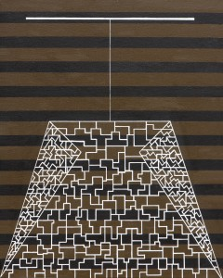
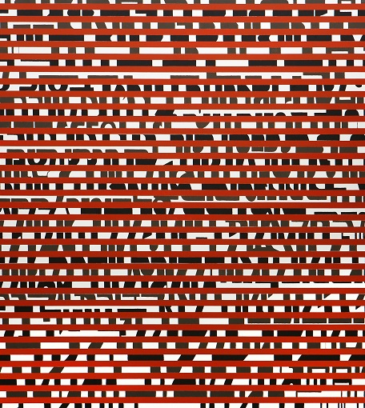
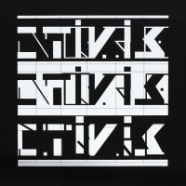
Valamikor régen egy nagyszerű vitát olvastam, talán a Fizikai Szemlében, talán a Természettudományi Közlöny-ben, talán a Tudomány című folyó-iratban. Már nem tudom hol. Albert Einstein és Paul Dirac, az angol fizikus-lángelme vitatkozott az anyag tulaj-donságairól és mélységeiről. Dirac azt állította a heisenbergi elmélet híveként, hogy az anyag legmélyén rezgéssé, sugárzássá ragyogás-dübörgés-csönddé lebegve létezik, Albert Einstein pedig azt bizonygatta, hogy az anyagba befelé hatolva minden még-kisebb anyag-módozat testi, tehát anyagi és alaki valóság, mintha nagy dobozba kisebb dobozt teszünk, s abba még kisebbet, egészen a végtelenig. Egyre kisebb anyag-csomagok süllyednek egymásba, anyag-erőgolyók. Én költő vagyok, nem fizikus, de áldom volt létüket, mert a titkokat keresték, az enigmát próbálták boncolgatni. Mate-matikával, fizikával, mint a költő szó-val. Mert a szó nélkül nincs költészet. Ecset-szavával tudja ezt Konok Tamás is, a festő Bólyai János. Ők Istenben keresték az Istent. Alászálltak a Titokba, mint búvár a tengerfenékre. Akár Konok Tamás, a nagy festő. Páncélo-zottság nélkül, csak hit-vértezetben. Hiszed-e Barátom, hogy a földművelő parasztemberek tudnak legtöbbet a megvalósultság végpontjáról, a halálról.
Piramidal III.
Vezetett sorok
Cím nélkül

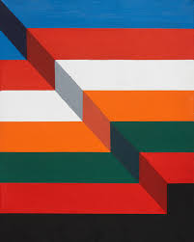
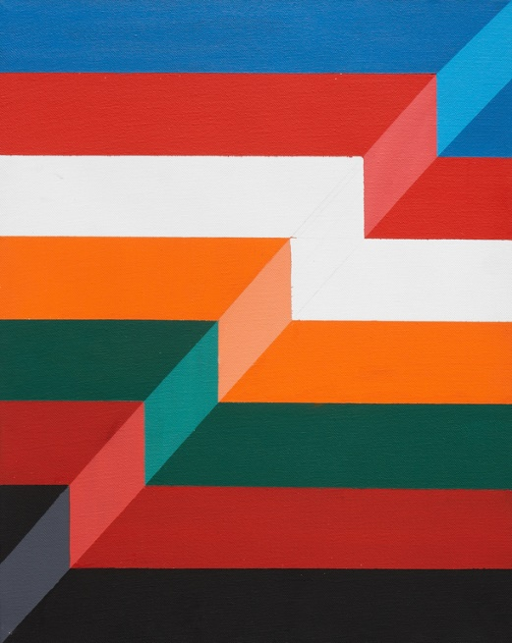

Csíkos piramis

Többet, mint Martin Heidegger a létről, létezésről, elmúlásról! Egyszer Ceglédről jöttem haza, este a személyvonaton, harmadosztályú vagon-ban, lucskos temetői őszben, autóbalesetben szétroncsolt barátomtól a kórházból, velem szemben a farács-padon két paraszt ült a cigaretta-füstös, lassú szívverésű, köd-halk lámpafényben. Azt mondta az egyik: „Nagy tél lesz, mert a paták két méter mélyen vannak a földben. Lehúzódtak. Talán sírásó volt, vagy krumplivermet ásó valamelyikük. Ők tudták, mi a titok! A rejtelem. A Van a Nincs előtt. A halál előtti élő-halál. Aztán az elbúvásból a Föltámadás.

Juhász Ferenc: A végtelen tükre,
Kossuth Kiadó, 2015.

